Итоги муниципальных олимпиад для младших школьников
в 2016/2017 учебном году
В последней четверти 2016/2017 учебного года прошли олимпиады для младших школьников по математике, русскому языку и окружающему миру.
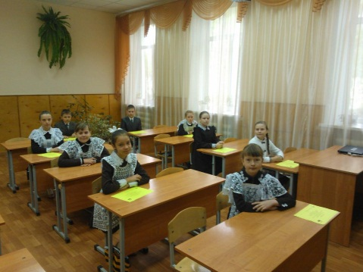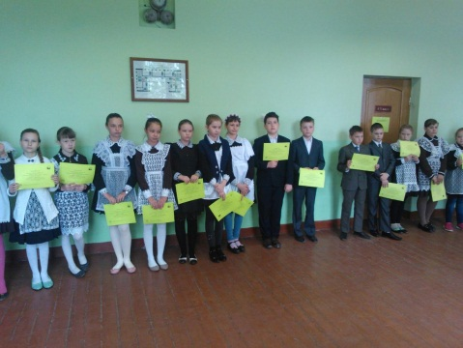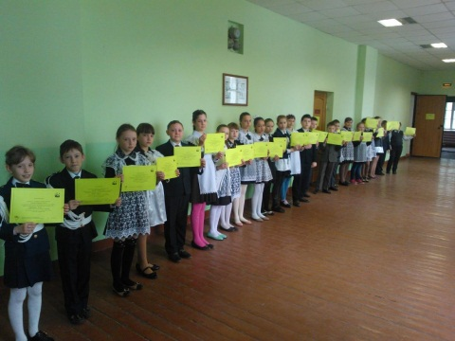
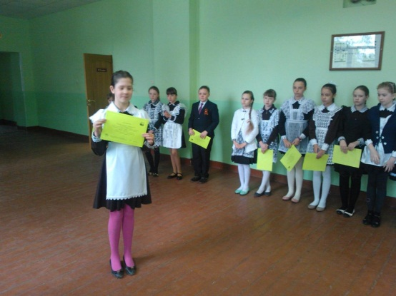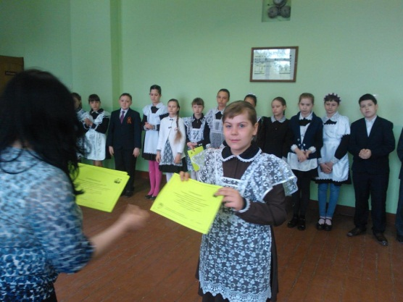
Ежегодно в течение ряда лет в районе проводятся муниципальные олимпиады для младших школьников по математике, русскому языку и окружающему миру в целях выявления одарённых и талантливых школьников и создания оптимальных условий для их дальнейшего интеллектуального развития, формирования у школьников интереса к углубленному изучению отдельных предметов, а также активизации индивидуальной работы с учащимися и работы кружков. Второй год для учащихся 4 классов по русскому языку и математике добавлен республиканский этап олимпиад. В мае этого года учащийся муниципального бюджетного общеобразовательного учреждения «Комсомольская средняя общеобразовательная школа №2» Яковлев Илья, победитель муниципального этапа олимпиады по математике, стал призёром республиканского этапа олимпиады.
12 апреля 2017 г. проведена муниципальная олимпиада по русскому языку и математике для обучающихся 4 классов.
Победителями муниципальной олимпиады по русскому языку и математике стали:
- Яковлев Илья, учащийся 4 класса муниципального бюджетного общеобразовательного учреждения «Комсомольская средняя общеобразовательная школа №2» (математика)
-Кабанова Алина, учащаяся 4 класса муниципального бюджетного общеобразовательного учреждения «Чамзинская средняя общеобразовательная школа №2» (русский язык)
Призёрами муниципальной олимпиады по русскому языку и математике стали:
-Тюкина Анастасия, учащаяся 4 класса муниципального бюджетного общеобразовательного учреждения «Лицей №1» р.п. Чамзинка (математика)
-Маркина Ангелина, учащаяся 4 класса муниципального бюджетного общеобразовательного учреждения «Комсомольская средняя общеобразовательная школа №2» (математика)
-Вяткин Ярослав, учащийся 4 класса муниципального бюджетного общеобразовательного учреждения «Комсомольская средняя общеобразовательная школа №2» (математика)
-Вишнякова Ангелина, учащаяся 4 класса муниципального бюджетного общеобразовательного учреждения «Комсомольская средняя общеобразовательная школа №2» (русский язык)
-Кувакина Ирина, учащаяся 4 класса муниципального бюджетного общеобразовательного учреждения «Комсомольская средняя общеобразовательная школа №2» (русский язык)
-Городнова Полина, учащаяся 4 класса муниципального бюджетного общеобразовательного учреждения «Лицей №1» р.п. Чамзинка (русский язык)
-Рябова Ангелина, учащаяся 4 класса муниципального бюджетного общеобразовательного учреждения «Лицей №1» р.п. Чамзинка (русский язык)
26 апреля 2017 г. проведена муниципальная олимпиада для младших школьников по математике. Участники олимпиады - учащиеся 3 классов школ района. Результаты таковы:
I место- Великанова Мария, учащаяся 3 класса муниципального бюджетного общеобразовательного учреждения «Чамзинская средняя общеобразовательная школа №2»
II место-Вальцов Даниил, учащийся 3 класса муниципального бюджетного общеобразовательного учреждения «Комсомольская средняя общеобразовательная школа №1»
-Сатункина Екатерина, учащаяся 3 класса муниципального бюджетного общеобразовательного учреждения «Лицей №1» р.п. Чамзинка
-Тихонова Елизавета, учащаяся 3 класса муниципального бюджетного общеобразовательного учреждения «Комсомольская средняя общеобразовательная школа №2»
-Есина Анастасия, учащаяся муниципального бюджетного общеобразовательного учреждения «Комсомольская средняя общеобразовательная школа №1»
III место- Крысина Арина, учащаяся 3 класса муниципального бюджетного общеобразовательного учреждения «Комсомольская средняя общеобразовательная школа №3»
-Симонов Никита, учащийся 3 класса муниципального бюджетного общеобразовательного учреждения «Комсомольская средняя общеобразовательная школа №3».
Общекомандные результаты муниципальной олимпиады для младших школьников по математике:
I место- Муниципальное бюджетное общеобразовательное учреждение «Комсомольская средняя общеобразовательная школа №1» (51 балл)
II место- Муниципальное бюджетное общеобразовательное учреждение «Комсомольская средняя общеобразовательная школа № 3» (49 баллов)
III место- Муниципальное бюджетное общеобразовательное учреждение «Лицей №1» (46 баллов)
5 мая 2017 г. проведена муниципальная олимпиада для младших школьников по русскому языку. Участники олимпиады - учащиеся 3 классов школ района.
Результаты олимпиады для младших школьников по русскому языку в 2016/2017 учебном году:
I место- Андрюшкина Маргарита, учащаяся 3 класса муниципального бюджетного общеобразовательного учреждения «Комсомольская средняя общеобразовательная школа № 1»
II место-Крысина Арина, учащаяся 3 класса муниципального бюджетного общеобразовательного учреждения «Комсомольская средняя общеобразовательная школа №3»
III место- Сатункина Екатерина, учащаяся 3 класса муниципального бюджетного общеобразовательного учреждения «Лицей №1» р.п. Чамзинка
Общекомандные результаты муниципальной олимпиады для младших школьников по русскому языку:
I место- Муниципальное бюджетное общеобразовательное учреждение «Комсомольская средняя общеобразовательная школа №1» (98,3 балла)
II место-Муниципальное бюджетное общеобразовательное учреждение «Комсомольская средняя общеобразовательная школа № 3» (97,9 балла)
III место-Муниципальное бюджетное общеобразовательное учреждение «Комсомольская средняя общеобразовательная школа №2» (89 баллов)

12 мая 2017 г. проведена муниципальная олимпиада для младших школьников по окружающему миру.
Результаты участия в муниципальной олимпиаде для младших школьников по окружающему миру:
I место-Гритчина Анастасия, учащаяся 4 класса муниципального бюджетного общеобразовательного учреждения «Лицей №1» р.п. Чамзинка;
II место-Шульгин Андрей, учащийся 4 класса муниципального бюджетного общеобразовательного учреждения «Комсомольская средняя общеобразовательная школа № 2»;
III место- Тюкина Анастасия, учащаяся 4 класса муниципального бюджетного общеобразовательного учреждения «Лицей №1» р.п. Чамзинка.
Общекомандные результаты муниципальной олимпиады для младших школьников по окружающему миру в 2016/2017 учебном году:
I место – Муниципальное бюджетное общеобразовательное учреждение «Лицей №1» р.п. Чамзинка (71,5 балла)
II место - Муниципальное бюджетное общеобразовательное учреждение «Комсомольская средняя общеобразовательная школа №2» (69 баллов)
III место- Муниципальное бюджетное общеобразовательное учреждение «Чамзинская средняя общеобразовательная школа №2» (61 балл)

Поздравляем победителей и призёров!


